Nowości od firmy Hettich na targach Interzum 2025:
„Transforming Spaces – with innovative motion“

Innowacyjne rozwiązania firmy Hettich w zakresie komfortu, designu i przestrzeni do przechowywania, umożliwiają kreatywne przekształcanie pomieszczeń i mebli. Kiedy w transformację zaangażowani są sami użytkownicy mebli, codzienne czynności stają się przeżyciem pełnym emocji. Nowości firmy Hettich podsycają chęć posiadania nowej generacji mebli, a pokaz specjalny na targowym stoisku Hettich przeniesie Cię do fascynującego, transformowalnego świata mebli.

Oprócz premier produktowych: zawiasów, systemów szuflad i wyposażenia wnętrz szaf, firma Hettich po raz kolejny zaprezentuje swoje mocne strony jako partner dla przemysłu, handlu i stolarzy. Usługi branżowe, służące kompleksowej współpracy, stanowią równie istotną część oferty, co nowoczesne technologie obróbki. Częścią wizerunku eksperta w dziedzinie okuć jest także dbałość o środowisko: podczas Interzum 2025 obecność firmy Hettich została po raz kolejny sklasyfikowana przez zewnętrzną jednostkę certyfikującą „myclimate” jako neutralna pod względem emisji CO2.

Sprawdź na żywo, co u nas słychać.
Wśród nowości, które firma Hettich zaprezentuje w 2025 roku, znajdą się zawias do drzwi szklanych i lustrzanych Avosys, solidne zawieszki do szafek SAH 500 oraz ulepszona wersja oświetlenia do szuflad AvanTech YOU, umożliwiająca zmianę barwy światła, także w szufladach drewnianych. W ramach rozszerzenia portfolio asortymentowego firma Hettich oferuje również wysokiej jakości produkty do wyposażenia wnętrz szaf.

Jako lider branży meblowej, firma Hettich oferuje przydatną obsługę: wszystkie prezentowane podczas Interzum rozwiązania mają zainspirować do projektowania własnych mebli, a nawet tworzenia aranżacji całych pomieszczeń. Na stronie głównej firmy Hettich w zakładce „roominspirations“ odwiedzający targi i klienci mogą uzyskać dostęp do pomysłów na meble do kuchni, łazienki, salonu, sypialni, sprzętu AGD, przestrzeni roboczej, handlu detalicznego i przestrzeni zewnętrznej. Strona będzie dostępna także po zakończeniu targów.

Firma Hettich jest przekonana, że wyzwaniom rynkowym można sprostać jedynie poprzez ścisłą i opartą na zaufaniu współpracę wszystkich partnerów i zawsze jest gotowa dzielić się swoją wiedzą oraz know-how. Filozofia „It’s all in Hettich“ to wartość dodana, jaką Hettich może zaoferować branży: od przemyślanej koncepcji platformy produktowej, zapewniającej większą swobodę projektowania i ekonomiczną produkcję, po programy dla klientów, które umożliwiają skuteczną realizację pomysłów, tworzenie strategii i budowanie sieci sprzedaży. Biorąc pod uwagę niedobór wykwalifikowanych pracowników, rośnie zapotrzebowanie na uproszczone i wydajne procesy produkcyjne i montażowe. Dlatego też Hettich zaprezentuje cyfrowe usługi w zakresie technologii obróbki, które będzie można przetestować na stoisku targowym.

„SpinLines ” sukces na wysokich obrotach
Od 2019 roku rodzina produktów „ SpinLines ” firmy Hettich stale się powiększa. Wszystko zaczęło się od prostej obrotowej półki ComfortSpin. Następnie innowacyjne okucie obrotowe FurnSpin zrobiło furorę na targach interzum 2023. Od 2024 roku system RoomSpin w mgnieniu oka odmienia wygląd całych pomieszczeń. W myśl zasady 'Transforming Spaces – with innovative motion', Hettich prezentuje na swoim stoisku interaktywną wystawę, ukazującą, jak każdy z nas może na co dzień odmieniać swoje meble i otoczenie.

Działamy już dziś z myślą o jutrze. Obecność na targach neutralna pod względem emisji CO2
Firma Hettich już po raz drugi otrzymała certyfikat „neutralności pod względem emisji CO2” od fundacji „myclimate” myclimate.org podczas udziału w interzum. Należy unikać emisji CO2 wszędzie tam, gdzie to możliwe albo przynajmniej ograniczać ją w możliwie jak największym stopniu. Wszystko to można osiągnąć jedynie poprzez kompleksowe działania w zakresie zarządzania transportem, technicznego wyposażenia stoisk czy ponownego wykorzystania materiałów użytych do budowy stoisk i eksponatów. Dotyczy to również podróży i noclegów, korzystania z regionalnego, sezonowego cateringu, efektywnego rozmieszczenia personelu, a nawet unikania rozdawania gadżetów. W związku z faktem, że dojazd naszego zespołu na targi ma największy wpływ na emisję CO2, koleżanki i koledzy korzystający z linii lotniczych bukują skompensowane loty. Wielu naszych kolegów na targi dojeżdża koleją, a osoby korzystające z samochodów służbowych dojeżdżają razem jednym autem. W samej Kolonii wszyscy będziemy korzystać z transportu publicznego. Aby skompensować emisje CO2, które powstaną pomimo naszych działań, Hettich wesprze certyfikowaną inicjatywę związaną z ochroną środowiska.

Strona Hettich dotycząca targów interzum 2025 zawiera wiele sugestii, które pomogą Ci zagłębić się w różne obszary tematyczne i usługowe lub poszukać rozwiązań dedykowanych transformacji przestrzeni.

Poniższy materiał zdjęciowy jest dostępny do pobrania w menu „Prasa” na stronie www.hettich.com:

Ilustracje
Podpisy do zdjęć
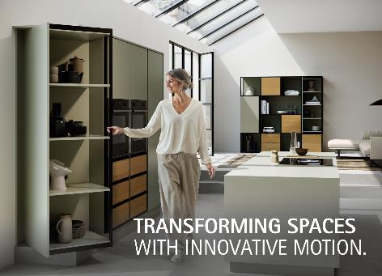
182025_a
„Transforming Spaces – with innovative motion” – Na targach interzum 2025 firma Hettich pokaże, że transformacja może być emocjonalnym przeżyciem. Zdjęcie: Hettich.

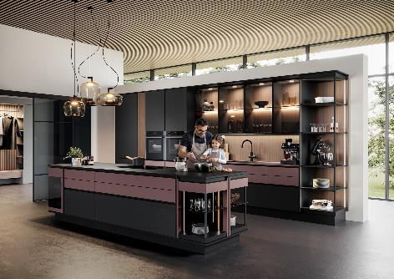
182025_b
Otwarta kuchnia jako serce nowoczesnego życia: rozwiązania firmy Hettich tworzą przyjemną atmosferę łączącą w sobie design i wygodę użytkownika z wszechstronną przestrzenią do przechowywania. Zdjęcie: Hettich

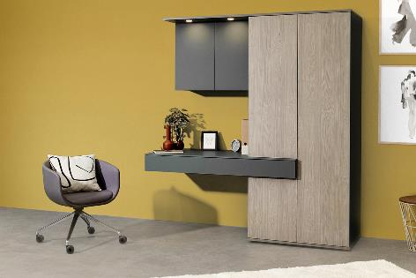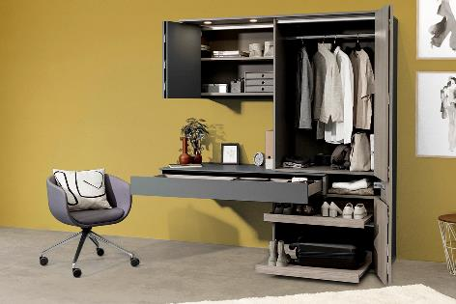
182025_c, 182025_d
Transformacja 2 w 1: ten mebel z okuciem do drzwi składanych WingLine L firmy Hettich inteligentnie łączy w sobie funkcje garderoby i stanowiska pracy w domowym biurze. Zdjęcie: Hettich

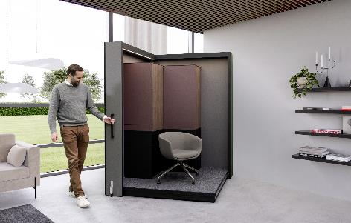
182025_e
„Spinnovate your Space”: W swojej rodzinie produktów SpinLines firma Hettich opracowuje innowacyjne systemy okuć obrotowych. Zdjęcie: Hettich

O Hettich
Firma Hettich została założona w 1888 roku i jest jednym z największych producentów okuć meblowych na świecie. Nasza główna siedziba mieści się w miejscowości Kirchlengern w Niemczech. W ponad 100 krajach wraz z niemal
8 600 współpracownikami wspólnie dążymy do jednego celu: rozwoju inteligentnej techniki do mebli. Bo technika do mebli to nasza pasja. Fascynujemy i inspirujemy nią ludzi na całym świecie.„It’s all in Hettich” to nasze motto, za którym kryje się kompleksowa oferta usług i produktów, zorientowanych na potrzeby naszych klientów. Zrównoważony rozwój, a także aspekty społeczne i ekologiczne są przy tym od zawsze naszym priorytetem. www.hettich.com

